《操作系统原理》
上机作业（报告）

作业： 页 面 淘 汰 算 法
班级： 计算机类19-1班
姓名： 赵希奥
学号： 2019015219
时间： 2020年12月13日

作业编号 |  | 6 | 题目 | 页面淘汰/置换算法
作业要求 | 【题目要求】通过模拟实现请求页式存储管理的几种基本页面置换算法，了解虚拟存储技术的特点，掌握虚拟存储请求页式存储管理中几种基本页面置换算法的基本思想和实现过程，并比较它们的效率。  针对一个页框，根据实验数据，以OPT算法为参考，研究FIFO页面淘汰算法、LRU页面淘汰以及CLOCK算法针对同一批实验数据的缺页率，以及研究在不同页框设置下的各算法缺页率表现情况。  页面引用序列为：4, 3, 2, 1, 4, 3, 5, 4, 3, 2, 1, 5  （1）固定分配局部置换情况下，驻留集大小为3，针对该内存页面引用序列模拟各算法的运行过程，并计算缺页率。  （2）模拟驻留集大小为4和5的情况下各算法的运行过程和缺页率。  其菜单如下：  *************内存分配和回收***********  =================================  0. 退出  1. OPT算法实现  2. LRU算法实现  3. FIFO算法实现  4. CLOCK算法  5. 显示缺页率对比表  =================================  【实习要求】 可选编程语言：C/C++/Java/C#/Python；  实现在同一个程序文件中（C/C++）；  请适当注释；  【实现提示】  所需变量  N：程序执行需要访问的页面数  Msize：内存中可容纳的页数  lack：在一次页面走向序列中用来统计缺页次数  rate：缺页次数/总页数  变量声明如下图所示：  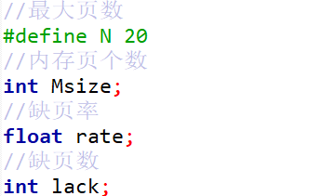  队列结构  页面引用序列pages[N]和内存容量Memory[m]均用简单的数据结构线性表实现，其声明如图所示：  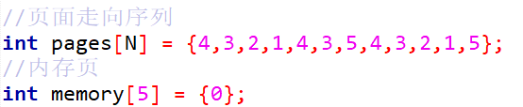  【选做内容】  改进型CLOCK算法实现。  构造一个页面引用序列，并出现Belady现象。
报 告 正 文（运行屏幕截图及源代码）
- 驻留集为3时各算法运行过程及其缺页率比较:
- OPT算法:
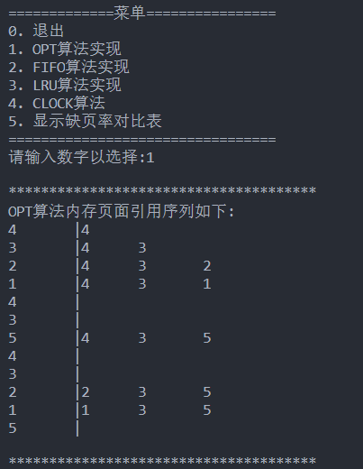

- FIFO算法:
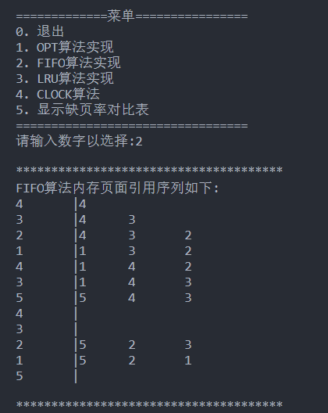
- LRU算法:
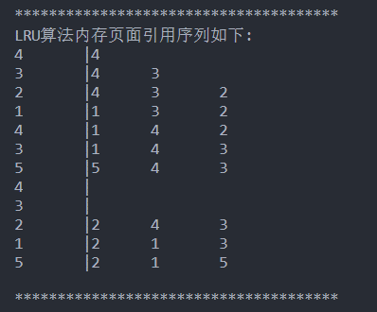
- CLOCK算法:
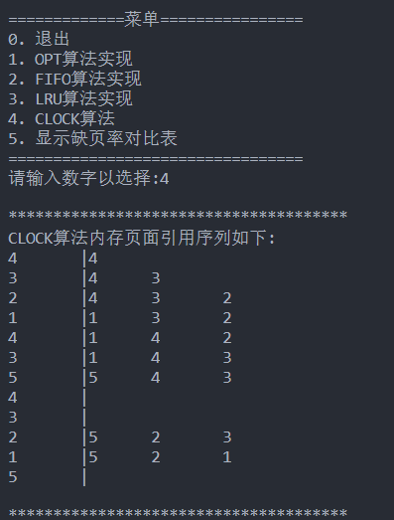
- 缺页率对比表:
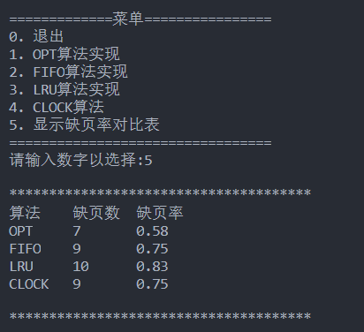

- 驻留集大小为4时:
- OPT算法:
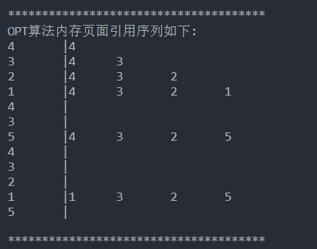
- FIFO算法:
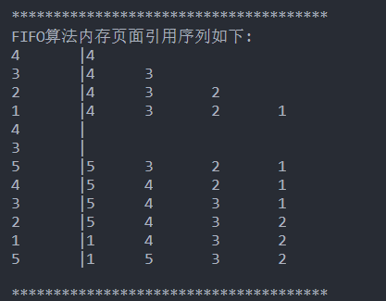
- LRU算法:
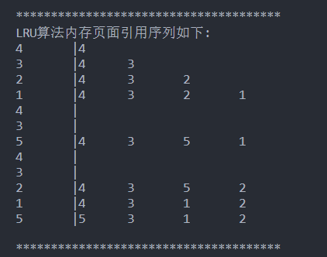
- CLOCK算法:
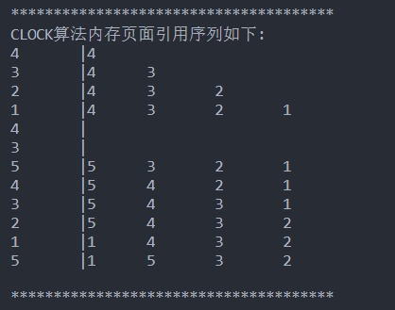
- 缺页率对比表
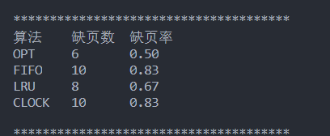
- 驻留集大小为5时:
- OPT算法:
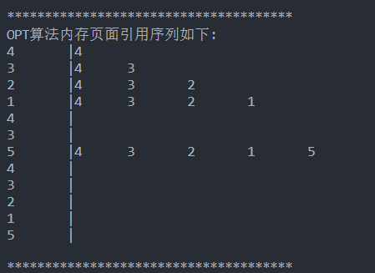
- FIFO算法:
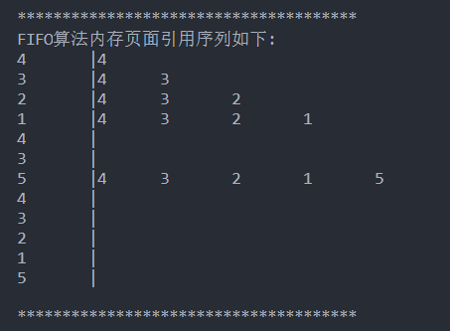

- LRU算法:
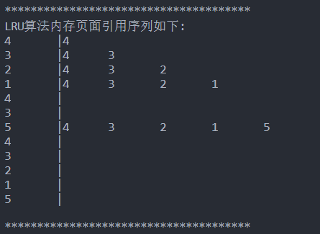
- CLOCK算法:
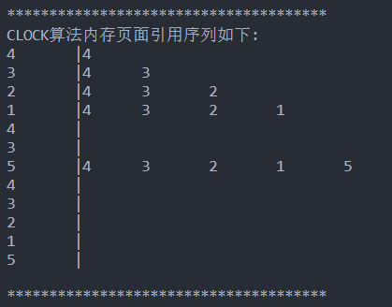
- 缺页率对比表:
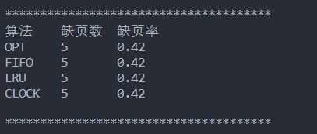
- 选做内容:
构建页面引用序列1,2,3,4,1,2,5,1,2,3,4,5
- 当页面数为3时，缺页率为0.75
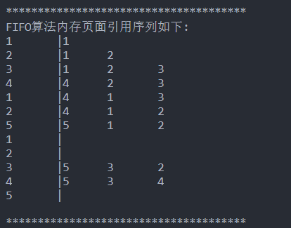
- 当页面数为4时，缺页率为0.83
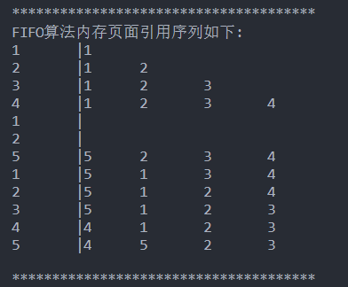
可见此序列发生了Belady异常。

- 源代码：
#include <stdio.h>

// 最大页数
#define N 12
// 内存页个数
#define Msize 5//4 3
// 缺页率
float rate[4];
// 缺页数
int lack[4];
// 页面走向序列
int Pages[N] = {1,2,3,4,1,2,5,1,2,3,4,5};//{4,3,2,1,4,3,5,4,3,2,1,5};
// 内存页
int memory[Msize];

// 返回数组中的最大值下标
int max(int a[], int size)
{
int m = 0;
for (int i = 0; i < size; ++i)
{
if (a[i] > a[m])
{
m = i;
}
}
return m;
}
// 输出当前内存页面情况
void print_m(int cur)
{
for (int i = 0; i < Msize; ++i)
if (-1 != memory[i]) printf("%d\t",memory[i]);
printf("\n");
}
// 初始化缺页率,缺页数和内存分配信息
void init(int x)
{
rate[x] = 0;
lack[x] = 0;
for (int i = 0; i < Msize; ++i)
{
memory[i] = -1;
}
}

// 判断内存中是否还有空余,无空余返回-1,有空余返回空闲内存序号
int is_full()
{
for (int i = 0; i < Msize; i++)
{
if (-1 == memory[i])
{
return i;
}
}
return -1;
}
// 判断当前页是否已在内存中,不在返回-1, 若在返回所在内存序号
int is_in(int page)
{
for (int i = 0; i < Msize; ++i)
{
if(page == memory[i]) return i;
}
return -1;
}
// 返回最长时间后使用到的内存分页序号,即OPT应该淘汰的内存分页,传入当前页面走向序列号开始搜索
int will_longest_used(int cur)
{
int i, j;
int next_time[Msize] = {0}; //记录下次出现时间
int longest_index = 0;
for (i = 0; i < Msize; i++) {
for (j = cur + 1; j < N; j++)
{
if(Pages[j] == memory[i]) {
next_time[i] = j - cur;
if(next_time[longest_index] < next_time[i]) longest_index = i;
break;
}
}
if(j == N) return i;
}
return longest_index;
}
// LRU支持函数, 给dwell驻留时间数组提供时间步进
void dwell_p(int * a, int x)
{
for (int i = 0; i < Msize; ++i)
{
if (-1 != memory[i])
a[i]++;
if(x == memory[i]) a[i] = 0;
}

}
// 最佳置换算法(OPT)
void OPT()
{
init(0);
int cur = 0; // 当前请求序号
for (cur = 0; cur < N; ++cur)
{
if(-1 != is_in(Pages[cur]))
{ // 页面在内存中
printf("%d\t|\n",Pages[cur]);
}
else if (-1 != is_full())
{ // 内存有空位执行代码
memory[is_full()] = Pages[cur];
lack[0]++;
printf("%d\t|",Pages[cur]);
print_m(cur);
}
else if (-1 == is_in(Pages[cur]))
{ // 是否在内存中, 不在执行代码
memory[will_longest_used(cur)] = Pages[cur];
lack[0]++;
printf("%d\t|",Pages[cur]);
print_m(cur);
}
}
}
// 先进先出(FIFO)页面置换算法
void FIFO()
{
init(1);
int oldest = 0;
for (int i = 0; i < N; i++)
{
if(-1 != is_in(Pages[i]))
{ // 页面在内存中
printf("%d\t|\n",Pages[i]);
}
else if (-1 != is_full())
{ // 内存有空位执行代码
memory[is_full()] = Pages[i];
lack[1]++;
printf("%d\t|",Pages[i]);
print_m(i);
}
else if(-1 == is_in(Pages[i]))// 无空位直接淘汰最先来的
{
memory[oldest] = Pages[i];
oldest = (++oldest)%Msize;
lack[1]++;
printf("%d\t|",Pages[i]);
print_m(i);
}

}
}
// 最近最久未使用(Last Recently Used)置换算法
void LRU()
{
int dwell[Msize] = {0}; //存储每个内存页面中未使用时间长短
init(2);
for (int i = 0; i < N; i++)
{
if(-1 != is_in(Pages[i]))
{ // 页面在内存中
printf("%d\t|\n",Pages[i]);
}
else if (-1 != is_full())
{ // 内存有空位执行代码
memory[is_full()] = Pages[i];
lack[2]++;
printf("%d\t|",Pages[i]);
print_m(i);
}
else if(-1 == is_in(Pages[i])) // 无空位淘汰驻留时间最长的
{
memory[max(dwell, Msize)] = Pages[i];
lack[2]++;
printf("%d\t|",Pages[i]);
print_m(i);
}

dwell_p(dwell,Pages[i]);
}
}
// 为Clock置换算法找到下个需要淘汰的内存页面并修改访问位,传入为当前时钟指针位置,返回值为淘汰页面序号
int next_clock_page(int R[],int *p)
{
int i,j;
for ( i = *p,j = 0; j < Msize; i = (++i) % Msize,++j)
{
if(R[i] == 0) {
R[i] = 1;
*p = (*p + 1) % Msize;
return i;
}
}
for ( i = 0; i < Msize; i++)
{
R[i] = 0;
}
i = *p;
*p = (*p + 1) % Msize;
return i;
}
// Clock置换算法
void CLOCK()
{
int R[Msize];
int p = 0;
init(3);
for (int i = 0; i < N; i++)
{
if(-1 != is_in(Pages[i]))
{ // 页面在内存中
R[is_in(Pages[i])] = 1;
printf("%d\t|\n",Pages[i]);
}
else if (-1 != is_full())
{ // 内存有空位执行代码
R[is_full()] = 1; // 置访问位为 1
memory[is_full()] = Pages[i];
// p = (++p) % Msize;
lack[3]++;
printf("%d\t|",Pages[i]);
print_m(i);

}
else if(-1 == is_in(Pages[i])) // 无空位且不在内存中则进入淘汰流程
{
memory[next_clock_page(R, &p)] = Pages[i];
lack[3]++;
printf("%d\t|",Pages[i]);
print_m(i);
}
}
}

// 打印菜单
void print_menu()
{
printf("\n=============菜单================\n");
printf("0. 退出\n");
printf("1. OPT算法实现\n");
printf("2. FIFO算法实现\n");
printf("3. LRU算法实现\n");
printf("4. CLOCK算法\n");
printf("5. 显示缺页率对比表\n");
printf("=================================\n");
printf("请输入数字以选择:");
}
// 打印缺页率对比表
void print_table()
{
printf("\n**************************************\n");
printf("算法\t缺页数\t缺页率\n");
printf("OPT\t");printf("%d\t%.2f\n",lack[0],lack[0]*1.0/N);
printf("FIFO\t");printf("%d\t%.2f\n",lack[1],lack[1]*1.0/N);
printf("LRU\t");printf("%d\t%.2f\n",lack[2],lack[2]*1.0/N);
printf("CLOCK\t");printf("%d\t%.2f\n",lack[3],lack[3]*1.0/N);
printf("\n**************************************\n");
}
// 程序入口
int main()
{
printf("***********页面淘汰/置换算法***********\n");
print_menu();
int choice;
scanf("%d", &choice);
while (choice)
{
switch (choice)
{
case 1:
printf("\n**************************************\n");
printf("OPT算法内存页面引用序列如下:\n");
OPT();
printf("\n**************************************\n");
break;
case 2:
printf("\n**************************************\n");
printf("FIFO算法内存页面引用序列如下:\n");
FIFO();
printf("\n**************************************\n");
break;
case 3:
printf("\n**************************************\n");
printf("LRU算法内存页面引用序列如下:\n");
LRU();
printf("\n**************************************\n");
break;
case 4:
printf("\n**************************************\n");
printf("CLOCK算法内存页面引用序列如下:\n");
CLOCK();
printf("\n**************************************\n");
break;
case 5:
print_table();
}
print_menu();
scanf("%d",&choice);
}
printf("*******************退出程序!*******************\n");
return 0;
}

